南方贺元利率债债券型证券投资基金2026年第1季度报告

2026年03月31日

基金管理人：南方基金管理股份有限公司
基金托管人：中国邮政储蓄银行股份有限公司
送出日期：2026年4月22日

- 重要提示
基金管理人的董事会及董事保证本报告所载资料不存在虚假记载、误导性陈述或重大遗漏，并对其内容的真实性、准确性和完整性承担个别及连带责任。
基金托管人中国邮政储蓄银行股份有限公司根据本基金合同规定，于2026年4月20日复核了本报告中的财务指标、净值表现和投资组合报告等内容，保证复核内容不存在虚假记载、误导性陈述或者重大遗漏。
基金管理人承诺以诚实信用、勤勉尽责的原则管理和运用基金资产，但不保证基金一定盈利。
基金的过往业绩并不代表其未来表现。投资有风险，投资者在作出投资决策前应仔细阅读本基金的招募说明书。
本报告中财务资料未经审计。
本报告期自2026年1月1日起至3月31日止。
- 基金产品概况
基金简称 | 南方贺元利率债债券
基金主代码 | 007714
交易代码 | 007714
基金运作方式 | 契约型开放式
基金合同生效日 | 2019年8月30日
报告期末基金份额总额 | 399,551,264.05份
投资目标 | 本基金在严格控制风险的前提下，力争获得长期稳定的投资收益。
投资策略 | 本基金将密切关注经济运行的质量与效率，把握领先指标，预测未来走势，深入分析国家推行的财政与货币政策对未来宏观经济运行以及投资环境的影响 。本基金对宏观经济运行中的价格指数与中央银行的货币供给与利率政策研判将成为投资决策的基本依据，并作为债券组合的久期配置的依据。在宏观分析及其决定的久期配置范围下，本基金将进行类属配置以贯彻久期策略。对不同类属债券，本基金将对其收益和风险情况进行评估，评估其为组合提供持有期收益和价差收益的能力，同时关注其利率风险和流动性风险。
业绩比较基准 | 中债 -国债及政策性银行债指数收益率。
风险收益特征 | 本基金为债券型基金，一般而言，其长期平均风险和预期收益率低于股票型基金、混合型基金，高于货币市场基金。
基金管理人 | 南方基金管理股份有限公司
基金托管人 | 中国邮政储蓄银行股份有限公司
下属分级基金的基金简称 | 南方贺元利率债债券A | 南方贺元利率债债券C | 南方贺元利率债债券D
下属分级基金的交易代码 | 007714 | 007715 | 022737
报告期末下属分级基金的份额总额 | 190,822,450.83份 | 241,667.75份 | 208,487,145.47份
- 主要财务指标和基金净值表现
  - 主要财务指标
单位：人民币元
主要财务指标 | 报告期（2026年1月1日－2026年3月31日）
主要财务指标 | 南方贺元利率债债券A | 南方贺元利率债债券C | 南方贺元利率债债券D
1.本期已实现收益 | 702,379.61 | 522.81 | 42,573.84
2.本期利润 | 1,189,682.90 | 791.18 | -245,487.05
3.加权平均基金份额本期利润 | 0.0033 | 0.0037 | -0.0238
4.期末基金资产净值 | 206,658,144.31 | 264,576.14 | 225,747,631.84
5.期末基金份额净值 | 1.0830 | 1.0948 | 1.0828
注：基金业绩指标不包括持有人认（申）购或交易基金的各项费用，计入费用后实际收益水平要低于所列数字；
本期已实现收益指基金本期利息收入、投资收益、其他收入(不含公允价值变动收益)扣除相关费用和信用减值损失后的余额，本期利润为本期已实现收益加上本期公允价值变动收益。
  - 基金净值表现
    - 本报告期基金份额净值增长率及其与同期业绩比较基准收益率的比较
南方贺元利率债债券A
阶段 | 净值增长率① | 净值增长率标准差② | 业绩比较基准收益率③ | 业绩比较基准收益率标准差④ | ①-③ | ②-④
过去三个月 | 0.27% | 0.08% | 0.27% | 0.06% | 0.00% | 0.02%
过去六个月 | 0.60% | 0.11% | 0.37% | 0.07% | 0.23% | 0.04%
过去一年 | 0.50% | 0.11% | -0.22% | 0.09% | 0.72% | 0.02%
过去三年 | 6.75% | 0.09% | 5.71% | 0.10% | 1.04% | -0.01%
过去五年 | 13.79% | 0.08% | 8.36% | 0.09% | 5.43% | -0.01%
自基金合同生效起至今 | 20.15% | 0.08% | 8.29% | 0.10% | 11.86% | -0.02%
南方贺元利率债债券C
阶段 | 净值增长率① | 净值增长率标准差② | 业绩比较基准收益率③ | 业绩比较基准收益率标准差④ | ①-③ | ②-④
过去三个月 | 0.17% | 0.08% | 0.27% | 0.06% | -0.10% | 0.02%
过去六个月 | 0.41% | 0.11% | 0.37% | 0.07% | 0.04% | 0.04%
过去一年 | 0.10% | 0.11% | -0.22% | 0.09% | 0.32% | 0.02%
过去三年 | 5.50% | 0.09% | 5.71% | 0.10% | -0.21% | -0.01%
过去五年 | 11.59% | 0.08% | 8.36% | 0.09% | 3.23% | -0.01%
自基金合同生效起至今 | 17.07% | 0.08% | 8.29% | 0.10% | 8.78% | -0.02%
南方贺元利率债债券D
阶段 | 净值增长率① | 净值增长率标准差② | 业绩比较基准收益率③ | 业绩比较基准收益率标准差④ | ①-③ | ②-④
过去三个月 | -0.04% | 0.07% | 0.06% | 0.08% | -0.10% | -0.01%
过去六个月 | -0.26% | 0.12% | 0.00% | 0.09% | -0.26% | 0.03%
过去一年 | 0.92% | 0.10% | 0.98% | 0.10% | -0.06% | 0.00%
自基金合同生效起至今 | 0.92% | 0.12% | 1.07% | 0.13% | -0.15% | -0.01%
    - 自基金合同生效以来基金份额累计净值增长率变动及其与同期业绩比较基准收益率变动的比较
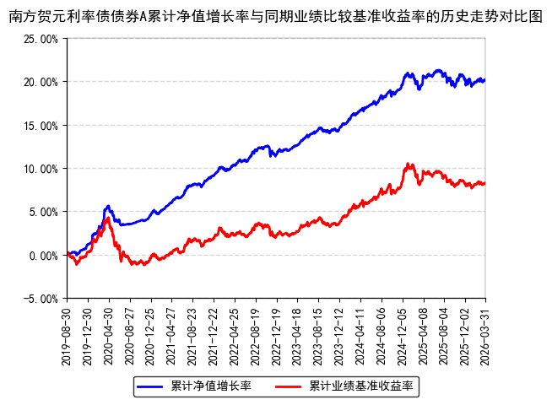
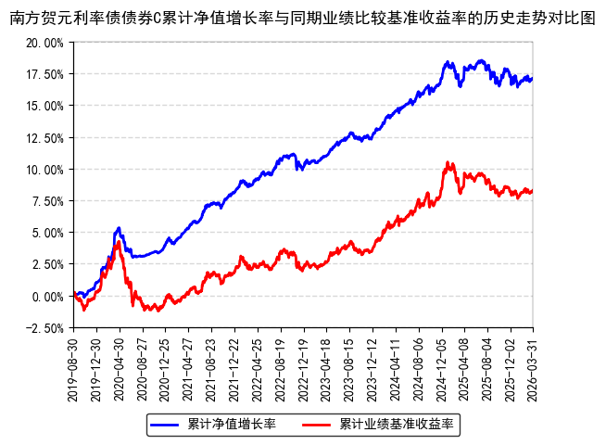
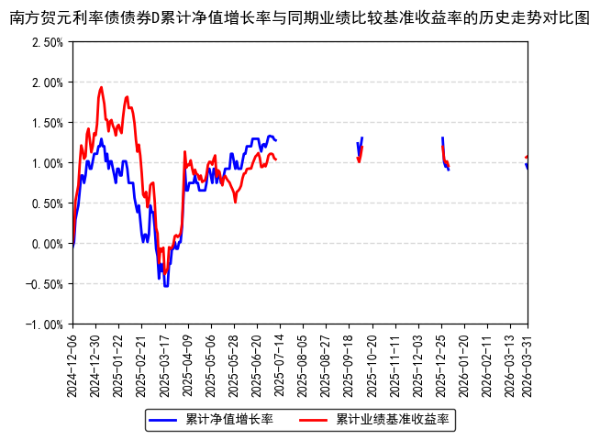
注：本基金从2024年12月5日起新增D类份额，D类份额自2024年12月6日起存续。
- 管理人报告
  - 基金经理（或基金经理小组）简介
姓名 | 职务 | 任本基金的基金经理期限 |  | 证券从业年限 | 说明
姓名 | 职务 | 任职日期 | 离任日期 | 证券从业年限 | 说明
刘骥 | 本基金基金经理 | 2024年6月19日 | - | 13年 | 中国国籍，香港大学经济学硕士，具有基金从业资格。2012年10月加入南方基金固定收益部，历任信用研究分析师、信用研究分析小组组长。2016年11月28日至2019年3月15日，任南方多利、南方金利的基金经理助理。2019年3月15日至2019年12月21日，任南方睿见混合基金经理；2021年6月18日至2023年5月26日，任南方骏元中短利率债基金经理；2020年9月25日至2024年3月25日，任南方创利基金经理；2022年4月15日至2024年3月25日，任南方昭元债券基金经理；2019年4月10日至2025年9月19日，任南方华元债券基金经理；2024年6月19日至2025年12月17日，任南方定利一年定开债券基金经理；2019年3月15日至今，任南方宏元基金经理；2021年2月26日至今，任南方赢元、南方皓元短债基金经理；2021年4月9日至今，任南方鑫利基金经理；2021年6月9日至今，任南方景元中高等级信用债债券基金经理；2022年7月22日至今，任南方通利基金经理；2024年6月19日至今，任南方贺元利率债基金经理；2024年11月22日至今，任南方旺元60天滚动持有中短债债券基金经理。
注：1、本基金首任基金经理的任职日期为本基金合同生效日，后任基金经理的任职日期以及历任基金经理的离任日期为公司相关会议作出决定的公告（生效）日期；
2、证券从业年限计算标准遵从中国证监会《证券基金经营机构董事、监事、高级管理人员及从业人员监督管理办法》中关于证券基金从业人员范围的相关规定。
  - 管理人对报告期内本基金运作遵规守信情况的说明
本报告期内，本基金管理人严格遵守《中华人民共和国证券投资基金法》等有关法律法规、中国证监会和本基金基金合同的规定，本着诚实信用、勤勉尽责的原则管理和运用基金资产，在严格控制风险的基础上，为基金份额持有人谋求利益。本报告期内，本基金运作整体合法合规，没有损害基金份额持有人利益。基金的投资范围、投资比例及投资组合符合有关法律法规及基金合同的规定。
  - 公平交易专项说明
    - 公平交易制度的执行情况
本报告期内，本基金管理人严格执行《证券投资基金管理公司公平交易制度指导意见》，完善相应制度及流程，通过系统和人工等各种方式在各业务环节严格控制交易公平执行，公平对待旗下管理的所有基金和投资组合。
    - 异常交易行为的专项说明
本基金于本报告期内不存在异常交易行为。本报告期内基金管理人管理的所有投资组合参与的交易所公开竞价同日反向交易成交较少的单边交易量超过该证券当日成交量的5%的交易次数为16次，是由于指数投资组合的投资策略导致。
  - 报告期内基金投资策略和运作分析
2026 年一季度国内经济呈现温和复苏态势，工业增长表现较好，固定资产投资结构分化显著，基建投资强势托底，制造业投资平稳增长而房地产投资持续下滑，消费复苏节奏偏缓，通胀温和回升但工业通缩仍存，信贷与社融增长保持温和态势。海内外央行一季度均维持政策利率不变，国内流动性合理充裕，资金利率波动极小，美元指数走强的同时人民币汇率逆势升值，债市收益率整体下行，短端下行幅度大于长端推动曲线陡峭化，信用债表现强于同期限国开债，中短期限、中低评级品种表现更优。
投资运作上，我们以中短期利率债为底仓进行配置，同时在震荡市中积极参与利率债波段获取超额收益。
展望二季度，国内制造业 PMI 重返荣枯线以上，经济边际改善但仍面临外部经贸摩擦加剧、内需增长动力不足等多重压力，新质生产力稳步发展支撑经济长期向好。美联储降息路径受地缘政治与通胀走势牵制，国内将实施适度宽松的货币政策与积极财政政策稳增长，债市层面收益率短期可能有所波动，但目前流动性水平依然充裕，配置需求仍在，同时利率曲线较为平坦，短端利率债有一定配置价值，长端利率债仍以交易价值为主，信用债方面关注房地产企业的经营压力，严防信用风险。
  - 报告期内基金的业绩表现
截至报告期末，本基金A份额净值为1.0830元，报告期内，份额净值增长率为0.27%，同期业绩基准增长率为0.27%；本基金C份额净值为1.0948元，报告期内，份额净值增长率为0.17%，同期业绩基准增长率为0.27%；本基金D份额净值为1.0828元，报告期内，份额净值增长率为-0.04%，同期业绩基准增长率为0.06%。
  - 报告期内基金持有人数或基金资产净值预警说明
报告期内，本基金未出现连续二十个交易日基金份额持有人数量不满二百人或者基金资产净值低于五千万元的情形。
- 投资组合报告
  - 报告期末基金资产组合情况
金额单位：人民币元
序号 | 项目 | 金额（元） | 占基金总资产的比例（%）
1 | 权益投资 | - | -
 | 其中：股票 | - | -
2 | 基金投资 | - | -
3 | 固定收益投资 | 363,280,607.69 | 62.67
 | 其中：债券 | 363,280,607.69 | 62.67
 | 资产支持证券 | - | -
4 | 贵金属投资 | - | -
5 | 金融衍生品投资 | - | -
6 | 买入返售金融资产 | - | -
 | 其中：买断式回购的买入返售金融资产 | - | -
7 | 银行存款和结算备付金合计 | 216,356,428.16 | 37.33
8 | 其他资产 | 258.01 | 0.00
9 | 合计 | 579,637,293.86 | 100.00
  - 报告期末按行业分类的股票投资组合
    - 报告期末按行业分类的境内股票投资组合
无。
    - 报告期末按行业分类的港股通投资股票投资组合
无。
  - 期末按公允价值占基金资产净值比例大小排序的股票投资明细
    - 报告期末按公允价值占基金资产净值比例大小排序的前十名股票投资明细
无。
  - 报告期末按债券品种分类的债券投资组合
序号 | 债券品种 | 公允价值（元） | 占基金资产净值比例（％）
1 | 国家债券 | 48,418,936.46 | 11.19
2 | 央行票据 | - | -
3 | 金融债券 | 314,861,671.23 | 72.77
 | 其中：政策性金融债 | 314,861,671.23 | 72.77
4 | 企业债券 | - | -
5 | 企业短期融资券 | - | -
6 | 中期票据 | - | -
7 | 可转债（可交换债） | - | -
8 | 同业存单 | - | -
9 | 其他 | - | -
10 | 合计 | 363,280,607.69 | 83.96
  - 报告期末按公允价值占基金资产净值比例大小排名的前五名债券投资明细
序号 | 债券代码 | 债券名称 | 数量（张） | 公允价值（元） | 占基金资产净值比例（％）
1 | 250218 | 25国开18 | 900,000 | 91,160,605.48 | 21.07
2 | 220208 | 22国开08 | 500,000 | 51,789,945.21 | 11.97
3 | 250403 | 25农发03 | 500,000 | 49,991,890.41 | 11.55
4 | 2500006 | 25超长特别国债06 | 500,000 | 48,418,936.46 | 11.19
5 | 230208 | 23国开08 | 400,000 | 41,690,871.23 | 9.64
  - 报告期末按公允价值占基金资产净值比例大小排名的前十名资产支持证券投资明细
本基金本报告期末未持有资产支持证券。
  - 报告期末按公允价值占基金资产净值比例大小排序的前五名贵金属投资明细
无。
  - 报告期末按公允价值占基金资产净值比例大小排名的前五名权证投资明细
无。
  - 报告期末本基金投资的股指期货交易情况说明
    - 报告期末本基金投资的股指期货持仓和损益明细
无。
    - 本基金投资股指期货的投资政策
无。
  - 报告期末本基金投资的国债期货交易情况说明
    - 本期国债期货投资政策
无。
    - 报告期末本基金投资的国债期货持仓和损益明细
无。
    - 本期国债期货投资评价
无。
  - 投资组合报告附注
    - 声明本基金投资的前十名证券的发行主体本期是否出现被监管部门立案调查，或在报告编制日前一年内受到公开谴责、处罚的情形。如是，还应对相关证券的投资决策程序做出说明
本基金投资的前十名证券的发行主体中，中国进出口银行在报告编制日前一年内曾受到国家金融监督管理总局的处罚；国家开发银行在报告编制日前一年内曾受到中国人民银行的处罚；中国农业发展银行在报告编制日前一年内曾受到国家金融监督管理总局的处罚。除上述证券的发行主体外，本基金投资的前十名证券的发行主体本期未有被监管部门立案调查，不存在报告编制日前一年内受到公开谴责、处罚的情形。
对上述证券的投资决策程序的说明：本基金投资上述证券的投资决策程序符合相关法律法规和公司制度的要求。
    - 声明基金投资的前十名股票是否超出基金合同规定的备选股票库。如是，还应对相关股票的投资决策程序做出说明
本基金投资的前十名股票（如有）没有超出基金合同规定的备选股票库，本基金管理人从制度和流程上要求股票必须先入库再买入。
    - 其他资产构成
序号 | 名称 | 金额（元）
1 | 存出保证金 | -
2 | 应收证券清算款 | -
3 | 应收股利 | -
4 | 应收利息 | -
5 | 应收申购款 | 258.01
6 | 其他应收款 | -
7 | 待摊费用 | -
8 | 其他 | -
9 | 合计 | 258.01
    - 报告期末持有的处于转股期的可转换债券明细
本基金本报告期末未持有处于转股期的可转换债券。
    - 报告期末前十名股票中存在流通受限情况的说明
无。
- 开放式基金份额变动
单位：份
项目 | 南方贺元利率债债券A | 南方贺元利率债债券C | 南方贺元利率债债券D
报告期期初基金份额总额 | 401,481,278.51 | 86,529.25 | 276,828,458.06
报告期期间基金总申购份额 | 399,790.63 | 195,120.13 | 208,487,145.47
减：报告期期间基金总赎回份额 | 211,058,618.31 | 39,981.63 | 276,828,458.06
报告期期间基金拆分变动份额（份额减少以"-"填列） | - | - | -
报告期期末基金份额总额 | 190,822,450.83 | 241,667.75 | 208,487,145.47
- 基金管理人运用固有资金投资本基金情况
  - 基金管理人持有本基金份额变动情况
本报告期末，基金管理人未持有本基金份额。
  - 基金管理人运用固有资金投资本基金交易明细
本报告期内，基金管理人不存在申购、赎回或买卖本基金的情况。
- 影响投资者决策的其他重要信息
  - 报告期内单一投资者持有基金份额比例达到或超过20%的情况
投资者类别 | 报告期内持有基金份额变化情况 |  |  |  |  | 报告期末持有基金情况
投资者类别 | 序号 | 持有基金份额比例达到或者超过20%的时间区间 | 期初份额 | 申购份额 | 赎回份额 | 持有份额 | 份额占比
机构 | 1 | 20260101-20260331 | 194,621,101.78 | - | 100,000,000.00 | 94,621,101.78 | 23.68%
机构 | 2 | 20260101-20260331 | 201,024,518.22 | - | 110,000,000.00 | 91,024,518.22 | 22.78%
机构 | 3 | 20260101-20260105,20260331-20260331 | 276,828,458.06 | 184,620,142.16 | 276,828,458.06 | 184,620,142.16 | 46.21%
产品特有风险
本基金存在持有基金份额超过20%的基金份额持有人，在特定赎回比例及市场条件下，若基金管理人未能以合理价格及时变现基金资产，将会导致流动性风险和基金净值波动风险。
  - 影响投资者决策的其他重要信息
无。
- 备查文件目录
  - 备查文件目录
1、《南方贺元利率债债券型证券投资基金基金合同》；
2、《南方贺元利率债债券型证券投资基金托管协议》；
3、南方贺元利率债债券型证券投资基金2026年1季度报告原文。
  - 存放地点
深圳市福田区莲花街道益田路5999号基金大厦32-42楼。
  - 查阅方式
网站：http://www.nffund.com

